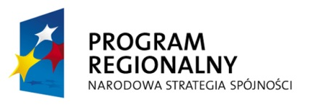
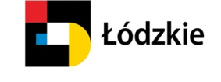

Fundusze Europejskie dla rozwoju regionu łódzkiego

Zgierz, dnia 27 listopada 2014 r.

WYBÓR DOSTAWCY USŁUG WYKONANIA PRZYŁĄCZY ELEKTRYCZNYCH
I INSTALACJI MASZYN MIELĄCYCH
W związku z realizacją projektu „Wzrost innowacyjności i konkurencyjności PGGO Sp. z o.o. poprzez wdrożenie nowej technologii” w ramach Regionalnego Programu Operacyjnego Województwa Łódzkiego na lata 2007 - 2013, Oś priorytetowa III: Gospodarka, innowacyjność, przedsiębiorczość, Działanie III.2 Podnoszenie innowacyjności i konkurencyjności przedsiębiorstw, współfinansowanego ze środków Europejskiego Funduszu Rozwoju Regionalnego, Budżetu Państwa i środków własnych przedsiębiorstwa, informujemy o wyniku ogłoszenia na wykonanie przyłączy elektrycznych i usługi instalacji urządzeń mieszających .
Na ogłoszenie o zamówieniu nr 5/III.2/2014 do dnia 26.11.2014 r. do godz. 12.00 wpłynęła jedna oferta. W dniu 26.11.2014 r. Zarząd spółki PGGO Ekogal-Ekopur Sp. z o.o. dokonał, zgodnie z Kryteriami wyboru najkorzystniejszej oferty, zawartymi w ogłoszeniu o zamówieniu, wyboru oferty Firmy Usługowej „el-DAR” Automatyka Przemysłowa Dariusz Tomczak ze Zduńskiej Woli.

